Resolución del Pleno del Instituto de Transparencia, Acceso a la Información Pública y Protección de Datos Personales del Estado de México y Municipios, con domicilio en Metepec, Estado de México, a veinticinco de enero de dos mil veintitrés.
VISTO el expediente electrónico formado con motivo del recurso de revisión número 15825/INFOEM/IP/RR/2022, interpuesto por la C. XXXXXXXXXXXXXX, en lo sucesivo La Recurrente, en contra de la respuesta de la Fiscalía General de Justicia del Estado de México, en lo subsecuente El Sujeto Obligado, se procede a dictar la presente resolución.

A N T E C E D E N T E S D E L A S U N T O
PRIMERO. De la Solicitud de Información.
Con fecha veintiséis de septiembre de dos mil veintidós, La Recurrente, presentó a través del Sistema de Acceso a la Información Mexiquense (SAIMEX) ante El Sujeto Obligado, solicitud de acceso a la información pública, registrada bajo el número de expediente 00744/FGJ/IP/2022, mediante la cual solicitó información en el tenor siguiente:
“Con fundamento en el artículo 6, apartado A, de la Constitución Política de los Estados Unidos Mexicanos en la materia, con lo establecido por la Ley General de Transparencia y Acceso a la Información Pública, con lo señalado en el artículo 5 de la Constitución Política del Estado Libre y Soberano de México en los párrafos décimo séptimo, décimo octavo y décimo noveno y lo aplicable de la Ley de Transparencia y Acceso a la Información Pública del Estado de México y Municipios, solicito amablemente la siguiente información: 1. Número de denuncias recibidas desde enero de 2007 a la fecha (desagregadas por año) se han recibido por el delito de aborto 2. Número de denuncias recibidas desde enero de 2007 a la fecha (desagregadas por año) se han recibido por el delito de violación 3. Número de denuncias recibidas desde enero de 2022 a la fecha por el delito de violencia familiar. 4. Número de denuncias recibidas desde enero de 2022 a la fecha por el delito de violencia sexual digital 5. Número de denuncias recibidas desde enero de 2022 a la fecha por el delito de violencia sexual digital, desagregadas por sexo de los denunciantes 6. Número de denuncias recibidas desde enero 2022 a la fecha por el delito de violencia sexual contra personas del sexo femenino 7. Número de denuncias recibidas desde enero 2022 a la fecha por el delito de feminicidio 8. Número de denuncias recibidas desde enero 2022 a la fecha por el delito trata de personas, desagregadas por sexo y por rangos de edad. 9. Número de denuncias recibidas desde enero 2022 a la fecha por el delito de homicidios contra mujeres trans 10. Número de denuncias recibidas desde enero 2022 a la fecha por el delito de homicidios contra hombres trans 11. Número de denuncias recibidas desde enero 2022 a la fecha por el delito de sustracción de menores que fueron presentadas por personas del sexo femenino . 12. Número de denuncias recibidas desde enero 2022 a la fecha por el delito de sustracción de menores que fueron presentadas por personas del sexo masculino. 13. Número de carpetas de investigación se encuentran abiertas por el delito de aborto a la fecha” (Sic)
Modalidad de entrega: A través del SAIMEX.
SEGUNDO. De la incompetencia parcial
De las constancias que integran el expediente electrónico relativo a la solicitud de información 00744/FGJ/IP/2022, se advierte que en fecha veintinueve de septiembre de dos mil veintidós, El Sujeto Obligado declaró incompetencia parcial, por medio del archivo “ORIENTACIÓN PARCIAL TURNO 744.pdf”, mismo que se tiene por reproducido en virtud de que será materia de análisis en párrafos subsecuentes.

TERCERO. De la respuesta del Sujeto Obligado.
En el expediente electrónico SAIMEX, se aprecia que el seis de octubre de dos mil veintidós, El Sujeto Obligado dio respuesta a la solicitud de información en los siguientes términos:
“En respuesta a la solicitud recibida, nos permitimos hacer de su conocimiento que con fundamento en el artículo 53, Fracciones: II, V y VI de la Ley de Transparencia y Acceso a la Información Pública del Estado de México y Municipios, le contestamos que:
Se adjunta respuesta” (Sic)

A mayor abundamiento, se advierte que El Sujeto Obligado adjuntó los documentos electrónicos “RESP SOL 744.pdf” y “ANEXO SOL 744.pdf”, cuya materia será motivo de análisis en el considerando pertinente.
CUARTO. Del recurso de revisión.
Inconforme con la respuesta por El Sujeto Obligado, La Recurrente interpuso recurso de revisión, en fecha veintiséis de octubre de dos mil veintidós, el cual fue registrado en el sistema electrónico con el expediente número 15825/INFOEM/IP/RR/2022, en el cual arguye las siguientes manifestaciones:
Acto Impugnado:
“En el oficio número 1817//MAIP/FGJ/2022 se menciona que la FGJ NO ES SUJETO OBLIGADO para brindar la información como se le solicita en los puntos 4. Número de denuncias recibidas desde enero de 2022 a la fecha por el delito de violencia sexual digital 5. Número de denuncias recibidas desde enero de 2022 a la fecha por el delito de violencia sexual digital, desagregadas por sexo de los denunciantes 6. Número de denuncias recibidas desde enero 2022 a la fecha por el delito de violencia sexual contra personas del sexo femenino” (Sic)
Razones o Motivos de Inconformidad:
“La Ley de la Fiscalía General de Justicia del Estado de México en el artículo 10, fracción XI. Impartir a sus servidores públicos capacitación sistemática, especializada y permanente, en materia de derechos de las niñas, niños, adolescentes y mujeres, para la debida diligencia en la conducción de la investigación y procesos penales, especialmente de los delitos de violencia de género, XV. Establecer políticas en materia de prevención del delito, procuración de justicia y servicio público con perspectiva de género, en coordinación con las instituciones de seguridad pública y órganos, XVII. Establecer medios de información sistemática y directa con la sociedad, de sus actividades, garantizando el acceso a la información de la Fiscalía, en los términos y con las limitantes establecidas en la Constitución Federal, la Constitución del Estado y en las demás disposiciones jurídicas aplicables, XVIII. Crear los mecanismos de supervisión, control y seguimiento de las actuaciones que realice el personal que la integran, en relación a las disposiciones jurídicas con perspectiva de género, XIX. Atender de manera oficiosa las denuncias que se presenten por hechos que puedan ser constitutivos de delitos relacionados con la violencia de género, por lo que se desprende que LA FISCALÍA, SÍ ES SUJETO OBLIGADO PARA BRINDAR INFORMACIÓN sobre los datos recabados de las denuncias presentadas por VIOLENCIA DE GÉNERO contra las mujeres respecto a los siguientes rubros: 4. Número de denuncias recibidas desde enero de 2022 a la fecha por el delito de violencia sexual digital 5. Número de denuncias recibidas desde enero de 2022 a la fecha por el delito de violencia sexual digital, desagregadas por sexo de los denunciantes ( ya que este delito se encuentra contemplado en el Código Penal del Estado de México Artículos 211 Ter y 211 quater, reforma publicada el 5 de septiembre de 2019, en el CAPÍTULO VI VIOLENCIA EJERCIDA A TRAVÉS DE LAS TECNOLOGÍAS DE LA INFORMACIÓN Y LA COMUNICACIÓN. (https://legislacion.edomex.gob.mx/sites/legislacion.edomex.gob.mx/files/files/pdf/cod/vig/codvig006.pdf) http://ordenjuridico.gob.mx/violenciagenero/LEY%20OLIMPIA.pdf y respecto al punto: 6. Número de denuncias recibidas desde enero 2022 a la fecha por el delito de violencia sexual contra personas del sexo femenino Atendiendo de igual forma a lo establecido en el artículo 10 de la Ley de la Fiscalía General de Justicia del Estado de México, la Fiscalía tiene la OBLIGACIÓN de capacitar al personal y atender CON PERSPECTIVA DE GÉNERO los actos delictivos de los que tenga conocimiento, empezando por desagregar las cifras por SEXO Y GÉNERO, ya que eso permitirá conocer con mayor profundidad y alcance la problemática social con ESTADÍSTICAS DESAGREGADAS.” (Sic)
Adicionalmente, el particular adjuntó el documento electrónico “ORIENTACIÓN PARCIAL TURNO 744.pdf”, mismo que fue remitido por El Sujeto Obligado mediante respuesta primigenia.

QUINTO. Del turno del recurso de revisión.
Medio de impugnación que le fue turnado al Comisionado presidente José Martínez Vilchis, por medio del sistema electrónico en términos del arábigo 185 fracción I de la Ley de Transparencia y Acceso a la información Pública del Estado de México y Municipios, del cual recayó acuerdo de admisión en fecha veintisiete de octubre de dos mil veintidós, determinándose en él, un plazo de siete días para que las partes manifestaran lo que a su derecho corresponda en términos del numeral ya citado.

SEXTO. De la etapa de instrucción.
En la etapa de instrucción, de las constancias que obran en el expediente electrónico del recurso de revisión se advierte que El Sujeto Obligado rindió su informe justificado en fecha ocho de noviembre, mismo que se puso a la vista de La Recurrente el día catorce de noviembre, ambos de dos mil veintidós.

Por lo cual se decretó cierre de instrucción con fecha cinco de diciembre de dos mil veintidós, en términos del artículo 185 Fracción VI de la Ley de Transparencia y Acceso a la Información Pública del Estado de México y Municipios, iniciando el término legal para dictar resolución definitiva del asunto.
Por otra parte, en fecha ocho de diciembre de dos mil veintidós, en el expediente electrónico del recurso de revisión se amplió plazo para dictar resolución, en términos del artículo 181 de la Ley de Transparencia y Acceso a la Información del Estado de México y Municipios.
Este organismo garante no pasa por alto justificar, que el plazo para emitir resolución en el presente asunto encuentra justificación en el alto número de recursos de revisión recibidos dentro del primer semestre del año dos mil veintidós, que, en comparación con los recibidos el año pasado dentro del mismo periodo, se ha incrementado aproximadamente un 400%, circunstancia atípica que ha rebasado las capacidades técnicas y humanas del personal encargado de la proyección de las resoluciones a dichos medios de impugnación.
Por ello, es menester precisar que si bien se ha excedido el plazo para resolver el presente medio de impugnación, de conformidad con la ley de la materia, el plazo para emitir resolución se encuentra justificado en los elementos para medir su razonabilidad de asuntos conforme a los parámetros establecidos por diversos órganos jurisdiccionales federales, aplicables también en procedimientos análogos, como el que nos ocupa.
Así, en términos de lo que establecen los artículos 8.1 y 25 de la Convención Americana sobre Derechos Humanos, los recursos deben ser sencillos y resolverse en el menor tiempo posible, tomando en consideración la dilación total del procedimiento; esto es, en un plazo razonable.
En ese sentido, el legislador fijó los términos procesales en las leyes, de manera general, sin que pudiera prever la variada gama de casos que son resueltos por los órganos jurisdiccionales o cuasi jurisdiccionales, tanto por la complejidad de los hechos, como por el número de casos que conocen.
Por ello, excepcionalmente, si un asunto es resuelto con posterioridad a los plazos señalados por la norma debe analizarse la razonabilidad del tiempo necesario para su resolución, atentos a los siguientes criterios:
a) Complejidad del asunto: La complejidad de la prueba, la pluralidad de sujetos procesales, el tiempo transcurrido, las características y contexto del recurso.
b) Actividad Procesal del interesado: Acciones u omisiones del interesado.
c) Conducta de la Autoridad: Las Acciones u omisiones realizadas en el procedimiento. Así como si la autoridad actuó con la debida diligencia.
d) La afectación generada en la situación jurídica de la persona involucrada en el proceso: Violación a sus derechos humanos.
De modo que, cuando se trate de un asunto excepcional, por alguna o todas las características mencionadas o bien, cuando el ingreso de asuntos al órgano jurisdiccional o cuasi jurisdiccional respectivo supere notoriamente al que podría considerarse normal, debe concluirse que es una excluyente de responsabilidad en relación con la actuación del funcionario, como ha acontecido en el caso que nos ocupa.
Argumento que encuentra sustento en la jurisprudencia P./J. 32/92 emitida por el Pleno de la Suprema Corte de Justicia de la Nación de rubro “TÉRMINOS PROCESALES. PARA DETERMINAR SI UN FUNCIONARIO JUDICIAL ACTUÓ INDEBIDAMENTE POR NO RESPETARLOS SE DEBE ATENDER AL PRESUPUESTO QUE CONSIDERÓ EL LEGISLADOR AL FIJARLOS Y LAS CARACTERÍSTICAS DEL CASO.”, visible en la Gaceta del Seminario Judicial de la Federación con el registro digital 205635.
Razones por las cuales cabe concluir que, la resolución al recurso de revisión se solventa hasta esta fecha, debido a que existe una excesiva carga de trabajo en desproporción a la capacidad de los recursos materiales y humanos con que cuenta este Instituto para atender la enorme demanda de usuarios que acuden para que se les garantice su Derecho de acceso a la información Pública y Protección de Datos Personales, aunado a la complejidad de los hechos a los que se refieren, así como al volumen del expediente, la extensión de los escritos y pruebas aportadas y desahogadas por las partes; lo que impide la tramitación de los recursos dentro de los términos legales previamente establecidos por la Ley, por tratarse de causas de fuerza mayor.
Al respecto, también son de considerar los criterios sostenidos por el Cuarto Tribunal Colegiado en Materia Administrativa del Primer Circuito, cuyos rubros y datos de identificación son los siguientes:
“PLAZO RAZONABLE PARA RESOLVER. DIMENSIÓN Y EFECTOS DE ESTE CONCEPTO CUANDO SE ADUCE EXCESIVA CARGA DE TRABAJO.” consultable en el Seminario Judicial de la Federación y su gaceta, con el registro digital 2002351.
“PLAZO RAZONABLE PARA RESOLVER. CONCEPTO Y ELEMENTOS QUE LO INTEGRAN A LA LUZ DEL DERECHO INTERNACIONAL DE LOS DERECHOS HUMANOS.”, visible en el Seminario Judicial de la Federación y su gaceta, con el registro digital 2002350.
Por ello, este organismo garante comprometido con la tutela de los derechos humanos confiados, señala que este exceso del plazo legal para resolver el presente asunto, resulta de carácter excepcional.
Ahora bien, dicho informe justificado se puso a la vista parcialmente el once de enero de dos mil veintitrés.

C O N S I D E R A N D O
PRIMERO. De la competencia.
Este Instituto de Transparencia, Acceso a la Información Pública y Protección de Datos Personales del Estado de México, es competente para conocer y resolver el presente recurso de revisión interpuesto por la parte recurrente conforme a lo dispuesto en los artículos 1, párrafos segundo y tercero, 6, apartado A, fracción IV de la Constitución Política de los Estados Unidos Mexicanos; 5, párrafos trigésimo, trigésimo primero y trigésimo segundo, fracciones IV y V, de la Constitución Política del Estado Libre y Soberano de México; artículos 1, 2 fracción II, 13, 29, 36 fracciones I y II, 176, 178, 179, 181 párrafo tercero y 185 de la Ley de Transparencia y Acceso a la Información Pública del Estado de México y Municipios; y 10, 7, 9 fracciones I y XXIV, y 11 del Reglamento Interior del Instituto de Transparencia, Acceso a la Información Pública y Protección de Datos Personales del Estado de México y Municipios.

SEGUNDO. Sobre los alcances del recurso de revisión.
Derivado de la impugnación realizada, es preciso e importante señalar que el recurso de revisión inmerso en la Ley de Transparencia vigente en la entidad, tiene el fin y alcance que señalan los numerales 176, 179, 181 párrafo cuarto, 194 y 195 y demás aplicables de la Ley de Transparencia y Acceso a la Información Pública del Estado de México y Municipios vigente, el cual será analizado conforme a las actuaciones que obren en los expedientes electrónicos, con la finalidad de reparar cualquier posible afectación al derecho de acceso a la información pública y garantizando el principio rector de máxima publicidad.

TERCERO. Cuestiones de previo y especial pronunciamiento.
Aunado a los anterior tenemos algunas cuestiones de previo y especial pronunciamiento, antes de entrar al estudio del fondo del asunto y es necesario referir, que si bien el recurso de mérito es procedente al haber sido admitido como ha quedado descrito en el apartado de antecedentes, no menos cierto es que en el acuerdo de admisión no se hace mención al nombre del Recurrente, por lo que en este punto se tiene por satisfecho, ya que el artículo 180 de la Ley de Transparencia y Acceso a la Información Pública del Estado de México y Municipios último párrafo, prevé que no es requisito indispensable contener el nombre cuando se hace la impugnación de manera electrónica, ello porque no se advierte nombre en específico sino Judy Bunny Hopps, del cual no se colige que corresponda al nombre de una persona.
Esta Ponencia considera importante abordar el análisis de los requisitos de procedibilidad de los recursos de revisión, así el artículo 180 de la Ley de Transparencia y Acceso a la Información Pública del Estado de México y Municipios, que establece lo siguiente:
“Artículo 180. El recurso de revisión contendrá:
I. El sujeto obligado ante la cual se presentó la solicitud;
II. El nombre del solicitante que recurre o de su representante y, en su caso, del tercero interesado, así como la dirección o medio que señale para recibir notificaciones;
(…)” [Sic]

En principio, de una interpretación del artículo transcrito se observan los requisitos que deberán contener los recursos de revisión; sobre el particular, de la revisión del expediente electrónico del SAIMEX se desprende que el solicitante y ahora Recurrente, en ejercicio de su derecho de acceso a la información pública, no proporcionó un nombre para que sea identificado, ya que indicó en el apartado de “DATOS DEL SOLICITANTE”, el nombre de C. Judy Bunny Hopps; por lo que no tiene certeza sobre su identidad, lo que en estricto sentido, no se colmarían los requisitos establecidos en el citado artículo 180 de la Ley de Transparencia.

No obstante lo anterior, debe destacarse que el artículo 15 de Ley de Transparencia y Acceso a la Información Pública del Estado de México y Municipios prevé que, toda persona tendrá acceso a la información sin necesidad de acreditar interés alguno o justificar su utilización, de lo que se infiere que para el ejercicio del derecho de acceso a la información pública, el nombre no es un requisito sine qua non que los particulares y, en su caso, los recurrentes deban señalar, por el contrario la Ley de Transparencia prevé en su artículo 155, párrafo segundo la posibilidad de que las solicitudes de información sean anónimas, con nombre incompleto o seudónimo.

Por lo que el derecho humano de acceso a la información pública se reitera que toda persona, sin necesidad de acreditar interés alguno o justificar su utilización, deberá tener acceso a la información pública, es decir, dicho derecho fundamental exime a quien lo ejerce, de acreditar su legitimación en la causa o su interés en el asunto, lo que permite la posibilidad de que inclusive, la solicitud de acceso a la información pueda ser anónima o no contener un nombre que identifique al solicitante o que permita tener certeza sobre su identidad.

CUARTO. Estudio y resolución del asunto
El análisis del presente recurso, se basará en el contenido íntegro de las actuaciones que obran en el expediente electrónico, para así estar en posibilidad este Órgano Colegiado de dictar el fallo correspondiente conforme a derecho, tomando en consideración los elementos aportados por las partes y respetando en todo momento al principio de máxima publicidad consagrado en nuestra Constitución Federal, Local y demás leyes aplicables en la materia, así como en los tratados internacionales en los que el Estado Mexicano sea parte, en concordancia con el párrafo tercero del artículo 1 de la Constitución Federal y el diverso 8 de la Ley de Transparencia local.
En este tenor, es necesario subrayar que el derecho de acceso a la información pública implica que cualquier persona conozca la información contenida en los documentos que se encuentren en los archivos de los sujetos obligados, conforme a los artículos 4, 12, 24 último párrafo y 160 de la Ley local en la materia, que a la letra citan:
“Artículo 4. El derecho humano de acceso a la información pública es la prerrogativa de las personas para buscar, difundir, investigar, recabar, recibir y solicitar información pública, sin necesidad de acreditar personalidad ni interés jurídico.
Toda la información generada, obtenida, adquirida, transformada, administrada o en posesión de los sujetos obligados es pública y accesible de manera permanente a cualquier persona, en los términos y condiciones que se establezcan en los tratados internacionales de los que el Estado mexicano sea parte, en la Ley General, la presente Ley y demás disposiciones de la materia, privilegiando el principio de máxima publicidad de la información. Solo podrá ser clasificada excepcionalmente como reservada temporalmente por razones de interés público, en los términos de las causas legítimas y estrictamente necesarias previstas por esta Ley.
Los sujetos obligados deben poner en práctica, políticas y programas de acceso a la información que se apeguen a criterios de publicidad, veracidad, oportunidad, precisión y suficiencia en beneficio de los solicitantes.
Artículo 12. Quienes generen, recopilen, administren, manejen, procesen, archiven o conserven información pública serán responsables de la misma en los términos de las disposiciones jurídicas aplicables.
Los sujetos obligados sólo proporcionarán la información pública que se les requiera y que obre en sus archivos y en el estado en que ésta se encuentre. La obligación de proporcionar información no comprende el procesamiento de la misma, ni el presentarla conforme al interés del solicitante; no estarán obligados a generarla, resumirla, efectuar cálculos o practicar investigaciones.
(…)
Artículo 24.
(…)
Los sujetos obligados solo proporcionarán la información pública que generen, administren o posean en el ejercicio de sus atribuciones.”
(…)
Artículo 160. Los sujetos obligados deberán otorgar acceso a los documentos que se encuentren en sus archivos o que estén obligados a documentar de acuerdo con sus facultades, competencias o funciones en el formato que el solicitante manifieste, de entre aquellos formatos existentes, conforme a las características físicas de la información o del lugar donde se encuentre así lo permita.
En caso que la información solicitada consista en bases de datos se deberá privilegiar la entrega de la misma en formatos abiertos.”[Sic]

Así que la obligación de los Sujetos Obligados de dar acceso a la información pública que generen, administre o posean, se tendrá por cumplida cuando el solicitante tenga a su disposición la información requerida, o cuando realice la consulta de la misma en el lugar que ésta se localice, de acuerdo a lo señalado por el artículo 166 de la Ley local en la materia, que se reproduce de la siguiente forma:
“Artículo 166. La obligación de acceso a la información pública se tendrá por cumplida cuando el solicitante tenga a su disposición la información requerida, o cuando realice la consulta de la misma en el lugar en el que ésta se localice.” [Sic]

Una vez sentado lo anterior, en una aproximación inicial, es procedente mencionar que mediante la solicitud de información 00744/FGJ/IP/2022 fueron formulados 13 -trece- requerimientos respecto de los cuales se desprenden las siguientes consideraciones:
- Que con relación a los requerimientos 1 -uno- y 2 -dos-, la particular señaló como elemento temporal “desde enero de 2007 a la fecha”. En contraste, el derecho de acceso a la información se ejerció el veintiséis de septiembre de dos mil veintidós. Luego entonces, el elemento temporal de los requerimientos en cita debe de ser delimitado del uno de enero de dos mil siete al veintiséis de septiembre de dos mil veintidós.
- Que con relación a los requerimientos 3 -tres- al 12 -doce-, la particular señaló como elemento temporal “desde enero de 2022 a la fecha”. En contraste, el derecho de acceso a la información se ejerció el veintiséis de septiembre de dos mil veintidós. Luego entonces, el elemento temporal de los requerimientos en cita debe de ser delimitado del uno de enero de dos mil veintidós al veintiséis de septiembre de dos mil veintidós.
- Que con relación al requerimiento 13 -trece-, la particular señaló como elemento temporal “a la fecha”. Luego entonces, de una interpretación gramatical se desprende que requiere el ulterior soporte documental disponible a la fecha en que se ejerció el derecho de acceso a la información, es decir, al veintiséis de septiembre de dos mil veintidós.
- Que la particular no resulta experta en la terminología usada en el derecho penal o en materia de transparencia, por ello, en alusión a los requerimientos 4, 5 y 6, resulta procedente aplicar la suplencia de la queja imperante en la materia.

Dichas precisiones, con fundamento en los artículos 13 y 181 cuarto párrafo de la Ley en materia, los cuales a la letra rezan:
“Artículo 13. El Instituto, en el ámbito de sus atribuciones, deberá suplir cualquier deficiencia para garantizar el ejercicio del derecho de acceso a la información.
Artículo 181. …
Durante el procedimiento deberá aplicarse la suplencia de la queja a favor del recurrente, sin cambiar los hechos expuestos, asegurándose de que las partes puedan presentar, de manera oral o escrita, los argumentos que funden y motiven sus pretensiones.” [Sic]

Bajo estas líneas argumentativas, al retomar y delimitar el requerimiento formulado por la ahora Recurrente, de manera objetiva se precisa que versa en conocer la siguiente información:
- El o los documentos donde conste el número de denuncias recibidas por el delito de aborto, del periodo comprendido del uno de enero de dos mil siete al veintiséis de septiembre de dos mil veintidós.
- El o los documentos donde conste el número de denuncias recibidas por el delito de violación, del periodo comprendido del uno de enero de dos mil siete al veintiséis de septiembre de dos mil veintidós.
- El o los documentos donde conste el número de denuncias recibidas por el delito de violencia familiar, del periodo comprendido del uno de enero al veintiséis de septiembre de dos mil veintidós.
- El o los documentos donde conste el número de denuncias recibidas por el delito de violencia sexual digital y/o equivalente, del periodo comprendido del uno de enero al veintiséis de septiembre de dos mil veintidós.
- El o los documentos donde conste el número de denuncias recibidas por el delito de violencia sexual digital y/o equivalente desagregadas por sexo de los denunciantes, del periodo comprendido del uno de enero al veintiséis de septiembre de dos mil veintidós.
- El o los documentos donde conste el número de denuncias recibidas por el delito de violencia sexual y/o equivalente contra personas del sexo femenino, del periodo comprendido del uno de enero al veintiséis de septiembre de dos mil veintidós.
- El o los documentos donde conste el número de denuncias recibidas por el delito de feminicidio, del periodo comprendido del uno de enero al veintiséis de septiembre de dos mil veintidós.
- El o los documentos donde conste el número de denuncias recibidas por el delito de trata de personas, desagregadas por sexo y por rangos de edad, del periodo comprendido del uno de enero al veintiséis de septiembre de dos mil veintidós.
- El o los documentos donde conste el número de denuncias recibidas por el delito de homicidio contra mujeres trans, del periodo comprendido del uno de enero al veintiséis de septiembre de dos mil veintidós.
- El o los documentos donde conste el número de denuncias recibidas por el delito de homicidio contra hombres trans, del periodo comprendido del uno de enero al veintiséis de septiembre de dos mil veintidós.
- El o los documentos donde conste el número de denuncias recibidas por el delito de sustracción de menores que fueron presentadas por personas del sexo femenino, del periodo comprendido del uno de enero al veintiséis de septiembre de dos mil veintidós.
- El o los documentos donde conste el número de denuncias recibidas por el delito de sustracción de menores que fueron presentadas por personas del sexo masculino, del periodo comprendido del uno de enero al veintiséis de septiembre de dos mil veintidós.
- El o los documentos donde conste el número de carpetas de investigación que se encuentran abiertas por el delito de aborto, al veintiséis de septiembre de dos mil veintidós.

Bajo este contexto, a efecto de identificar las unidades administrativas competentes se traen a colación las siguientes imágenes ilustrativas, correspondientes al organigrama del Sujeto Obligado:

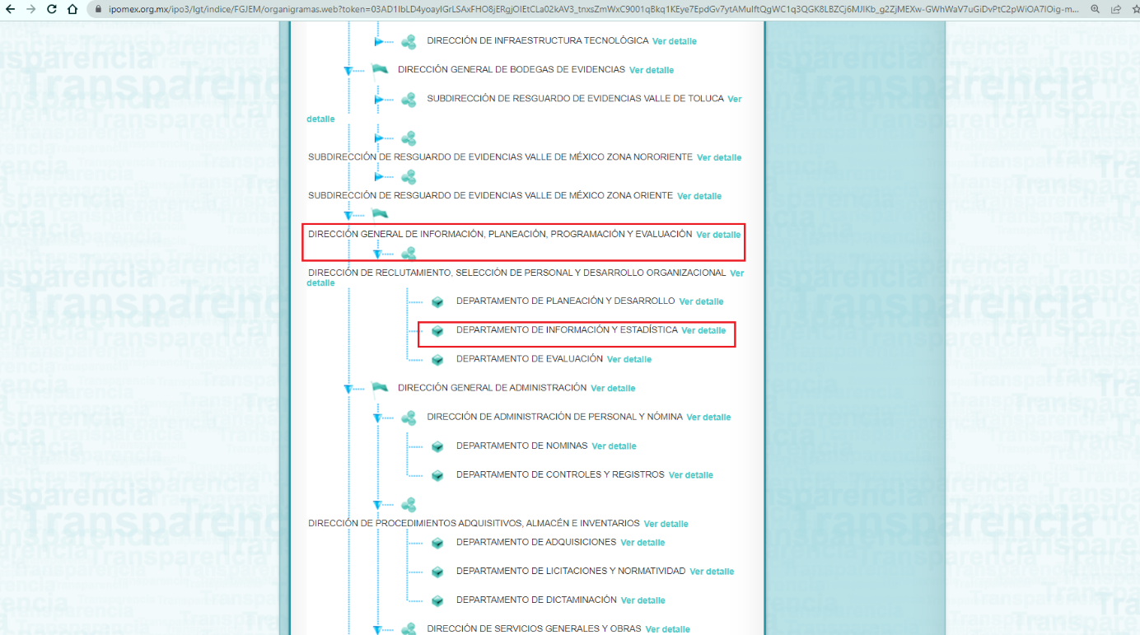
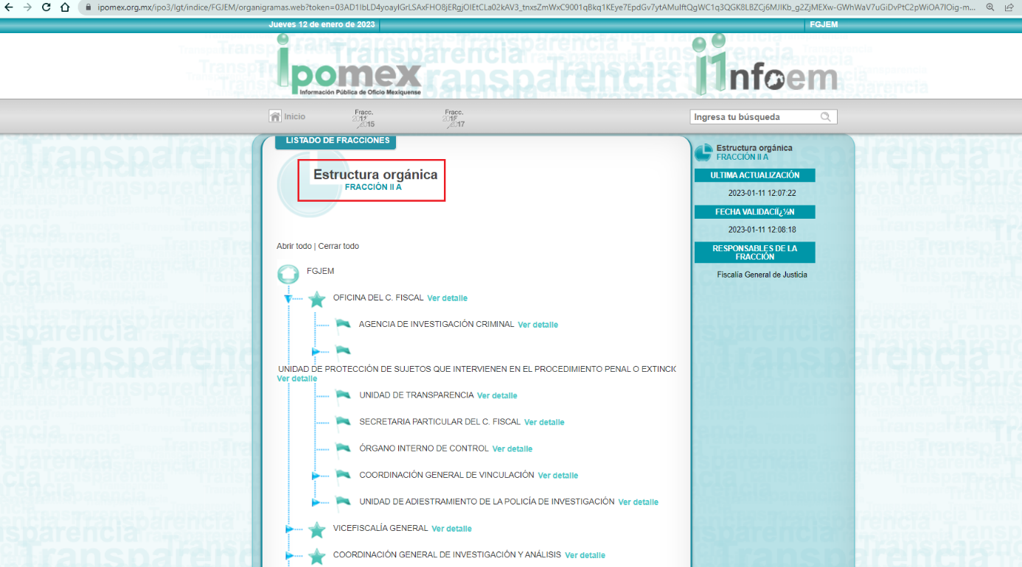

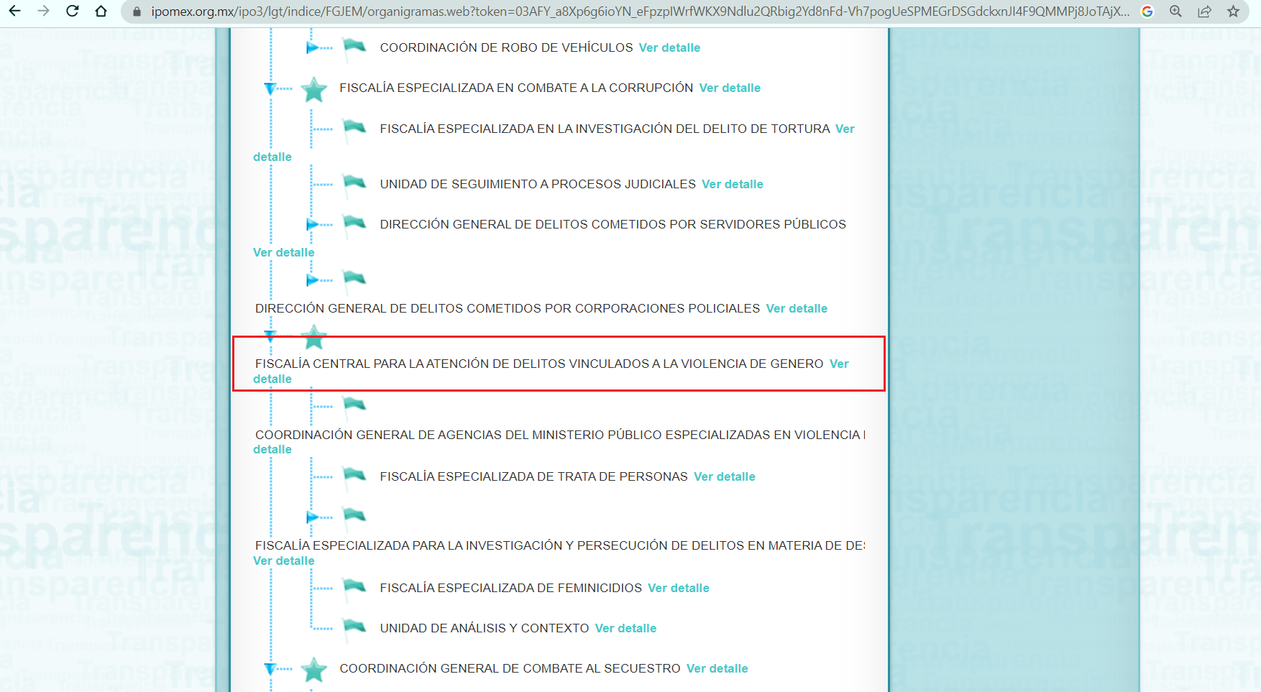

De lo expuesto con anterioridad, se desprende que El Sujeto Obligado se auxilia de diversas Direcciones, Subdirecciones, Departamentos y Unidades Administrativas para cumplir con sus fines y objetivos, resultando de nuestro más amplio interés la Dirección General de Información, Planeación, Programación y Evaluación, el Departamento de Información y Estadística, así como la Fiscalía Central para la atención de delitos vinculados a la violencia de género.
Adicionalmente, a efecto de ilustrar las esferas competenciales de las unidades administrativas en cita, resulta oportuno traer a colación el artículo 29, 32, apartado D, 34, apartado A, fracción III Bis de la Ley de la fiscalía general de Justicia del Estado de México; así como los apartados 213410000 “Dirección General De Información, Planeación, Programación Y Evaluación” y 213410202 "Departamento de información y Estadística" del Manual General de organización de la Procuraduría General de Justicia del Estado de México, porciones normativas que disponen a la literalidad lo siguiente:
LEY DE LA FISCALÍA GENERAL DE JUSTICIA DEL ESTADO DE MÉXICO
“Artículo 29. La Fiscalía contará con las Fiscalías Especializadas en las materias siguientes:
I. Anticorrupción.
II. Delitos vinculados a la violencia de género.
III. Delitos cometidos por adolescentes.
IV. Delitos electorales.
V. Para la Atención de los Delitos cometidos contra la Libertad de Expresión, Periodistas y Personas Defensoras de Derechos Humanos.
VI. Las demás que se establezcan en el Reglamento.
El personal operativo que integre las unidades administrativas antes referidas contará con la capacitación y en su caso especialización continua en los asuntos de su competencia, observando las mejores prácticas para el desempeño de sus funciones y la atención de las víctimas u ofendidos.
Artículo 32. Para el eficaz cumplimiento de las atribuciones conferidas por las disposiciones jurídicas aplicables, la Fiscalía contará con los siguientes auxiliares y apoyos:
(…)
D. Técnicos:
I. Las áreas o unidades de planeación y de elaboración de políticas públicas.
II. Las áreas o unidades de atención y apoyo a víctimas.
III. Las áreas de resguardo y administración de indicios o evidencias.
IV. Las áreas o unidades de atención inmediata, mediación, conciliación y de apoyo para la solución de controversias.
V. Las áreas de capacitación y profesionalización.
VI. Las áreas de estadísticas, sistemas, logística y archivo.
VII. Las áreas de tecnologías de la información y comunicación.
Artículo 34. El Ministerio Público tendrá, además de las funciones, atribuciones y obligaciones que le señalen la Constitución Federal, la Constitución del Estado, los instrumentos jurídicos internacionales vinculantes para el Estado Mexicano, el Código Nacional, las leyes nacionales y generales, la presente Ley y otros ordenamientos jurídicos estatales aplicables, las siguientes:
A. En la investigación del delito:
(…)
III Bis. Iniciar la carpeta de investigación, de oficio y sin demora, en todos los casos en que tenga conocimiento de delitos relacionados con violencia de género y determinar de manera inmediata las medidas de protección que correspondan.
(…)” (Sic)

MANUAL GENERAL DE ORGANIZACIÓN DE LA PROCURADURÍA GENERAL DE JUSTICIA DEL ESTADO DE MÉXICO
“213410000 DIRECCIÓN GENERAL DE INFORMACIÓN, PLANEACIÓN, PROGRAMACIÓN Y EVALUACIÓN
OBJETIVO:
Dirigir y avalar el proceso de planeación, programación, presupuesto y evaluación de las actividades realizadas por la Procuraduría General de Justicia del Estado de México, mediante el diseño e implementación de estrategias de coordinación, acopio y sistematización de información.
FUNCIONES:
(…)
Revisar y validar la información estadística que generen las unidades administrativas de la Procuraduría y mantener su actualización permanente
(…)
213410202 DEPARTAMENTO DE INFORMACIÓN Y ESTADÍSTICA
OBJETIVO:
Concentrar y consultar la información de los sistemas informáticos y unidades, tanto administrativas como operativas de la Procuraduría, para la interpretación de datos que permitan identificar y medir los parámetros de incidencia delictiva en comparativo con otros Estados del país.
FUNCIONES:
Elaborar convenios o acuerdos de colaboración con los sectores público, social y privado para el cumplimiento de las funciones, observando las disposiciones en materia de transparencia y acceso a la información pública, así como elaborar dictámenes, opiniones, estudios y demás documentos que le sean solicitados y requeridos.
Proporcionar a la institución, un panorama detallado del comportamiento e índices delictivos en la entidad.
Diseñar y ejecutar acciones conjuntas con todas las unidades administrativas de la Institución encargadas de prevenir el delito, a fin de combatir la delincuencia e inseguridad en la entidad mexiquense.
Actualizar la base de datos estadísticos que refleje información referente a la incidencia delictiva de la entidad.
Desarrollar estrategias de prevención delictiva en conjunto con instituciones encargadas de la seguridad pública, identificando a través de la georeferenciación, los focos rojos delincuenciales de la entidad.
Brindar la información requerida por el Procurador relacionada con hechos o suscesos que puedan ser evaluados y debatidos por la opinión pública.
Proporcionar la información solicitada a través del Portal de Transparencia y Acceso a la Información Pública.
Operar y administrar la base de información a nivel nacional referente a la búsqueda de información policial.
Proporcionar la información necesaria para la integración del Sistema Plataforma México a través del Informe Policial Homologado, Registro Nacional de Armamento y Equipo, Registro Nacional de Mandamientos Judiciales, Registro Nacional de Vehículos Robados y Recuperados, Sistema Integrado de Identificación Balística, AFIS y Registro Nacional de Personal de Seguridad Pública.
Desarrollar las demás funciones inherentes al área de su competencia.” (Sic)

De ahí que deba arribarse a la premisa de que la información estadística de delitos es generada, poseída y administrada por la Dirección General de Información, Planeación, Programación y Evaluación y el Departamento de Información y Estadística, las cuales tienen la potestad de generar informes estadísticos. Asimismo, la Fiscalía Especializada en materia de violencia de género tiene competencia para conocer respecto de hechos derivados de diferencias estructurales de poder en el género que colocan a las mujeres y niñas en situación de riesgo frente a múltiples formas de violencia.
Bajo este contexto, en términos de los numerales 18 y 19 de la Ley de Transparencia local existe obligación de documentar actos de autoridad, así como una presunción de existencia de la información cuando se refiera a las atribuciones de los sujetos obligados, porciones normativas que disponen a la literalidad lo siguiente:
“Artículo 18. Los sujetos obligados deberán documentar todo acto que derive del ejercicio de sus facultades, competencias o funciones, considerando desde su origen la eventual publicidad y reutilización de la información que generen.
Artículo 19. Se presume que la información debe existir si se refiere a las facultades, competencias y funciones que los ordenamientos jurídicos aplicables otorgan a los sujetos obligados.
En los casos en que ciertas facultades, competencias o funciones no se hayan ejercido, se debe motivar la respuesta en función de las causas que motiven tal circunstancia.
Si el sujeto obligado, en el ejercicio de sus atribuciones, debía generar, poseer o administrar la información, pero ésta no se encuentra, el Comité de transparencia deberá emitir un acuerdo de inexistencia, debidamente fundado y motivado, en el que detalle las razones del por qué no obra en sus archivos.” (Sic)

Por otra parte, es óbice mencionar que la información requerida estriba dentro de las fronteras conceptuales del interés general y el alcance público, robustece lo anterior los artículos 24, fracción XII y 92, fracción XXXIV de la Ley de Transparencia y Acceso a la Información Pública del Estado de México y Municipios, normatividad invocada cuyo contenido literal es el siguiente:
“Artículo 24. Para el cumplimiento de los objetivos de esta Ley, los sujetos obligados deberán cumplir con las siguientes obligaciones, según corresponda, de acuerdo a su naturaleza:
XII. Publicar y mantener actualizada la información relativa a las obligaciones generales de transparencia previstas en la presente Ley o determinadas así por el Instituto, y en general aquella que sea de interés público;
Artículo 92. Los sujetos obligados deberán poner a disposición del público de manera permanente y actualizada de forma sencilla, precisa y entendible, en los respectivos medios electrónicos, de acuerdo con sus facultades, atribuciones, funciones u objeto social, según corresponda, la información, por lo menos, de los temas, documentos y políticas que a continuación se señalan:
XXXIV. Las estadísticas que generen en cumplimiento de sus facultades, competencias o funciones con la mayor desagregación posible;
(…)” [Sic]

Robustece lo anterior, las siguientes imágenes ilustrativas, correspondientes a la tabla de aplicabilidad del Sujeto Obligado:
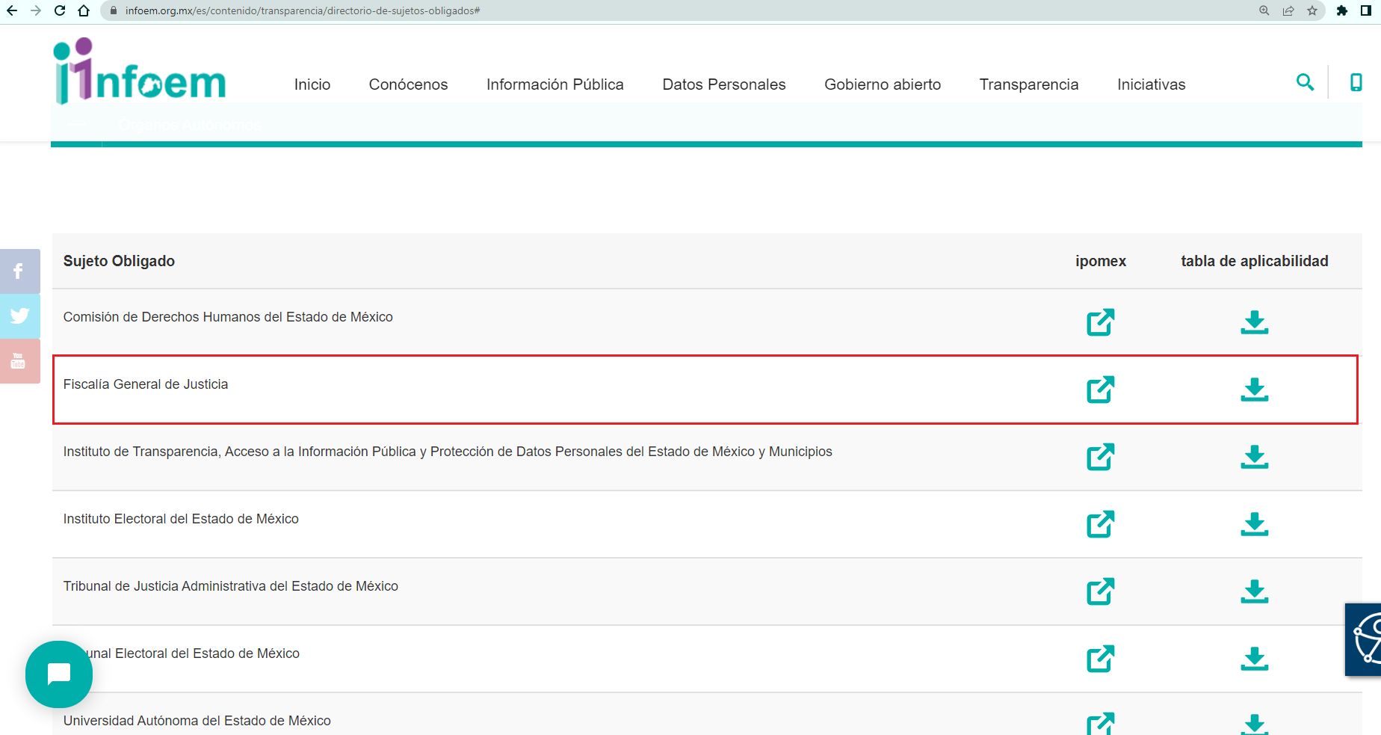
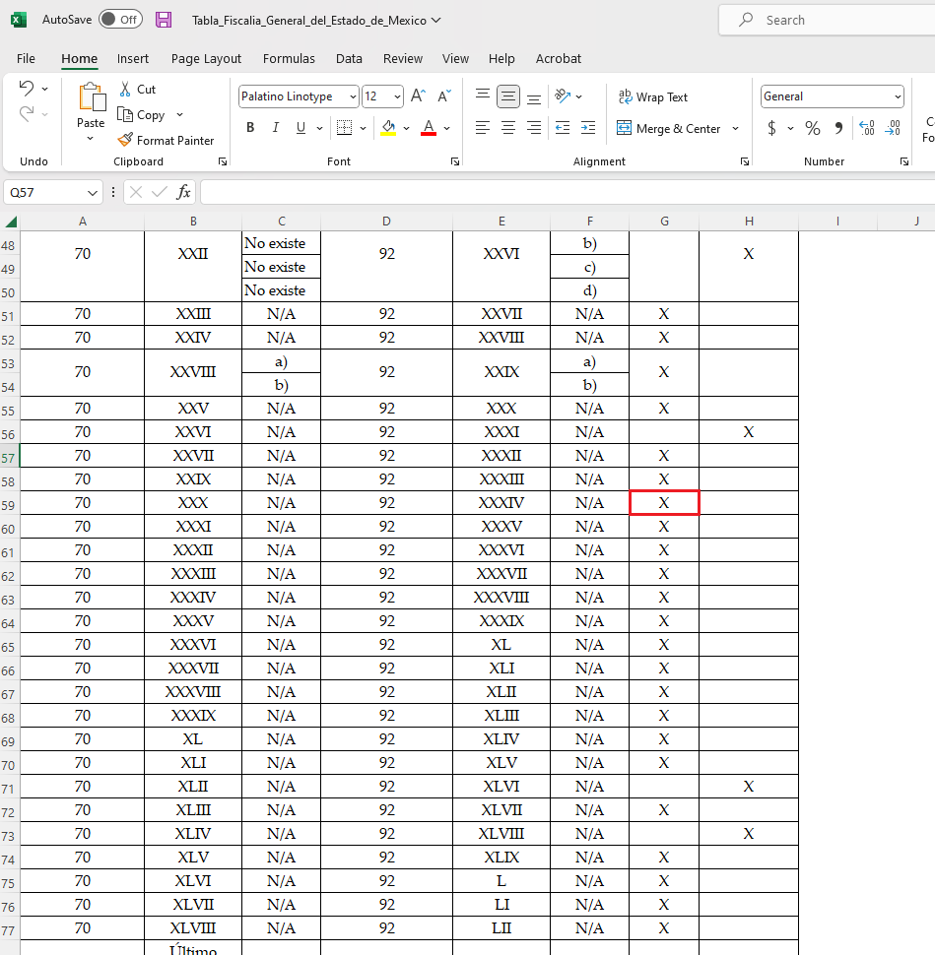
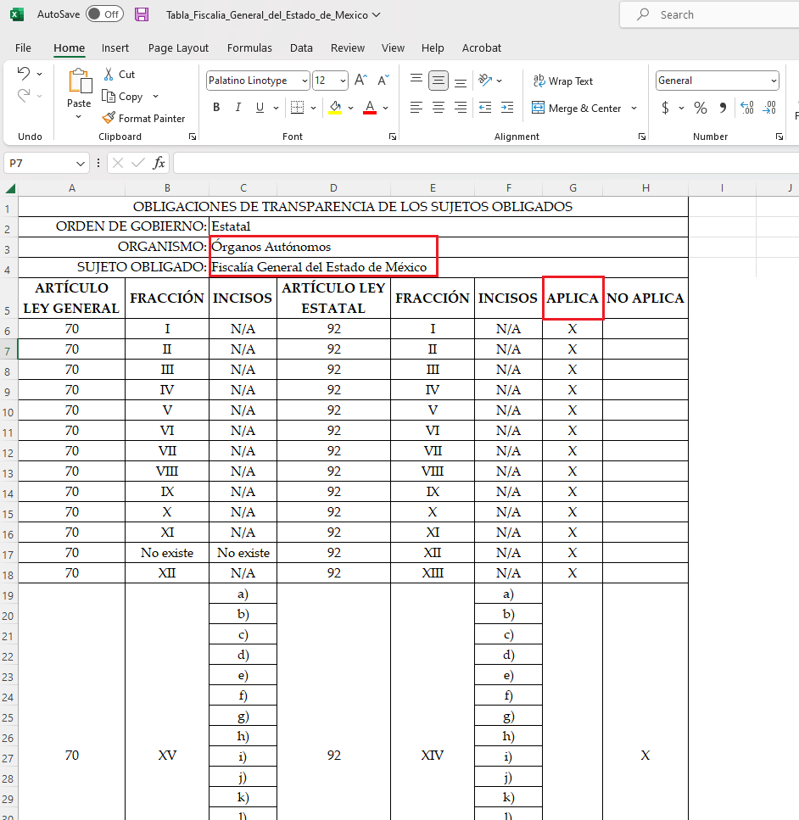
Una vez sentado lo anterior, como se mencionó en el antecedente segundo, El Sujeto Obligado en fecha veintinueve de septiembre de dos mil veintidós, declinó competencia parcialmente, adjuntando para tal efecto el siguiente documento:
- “ORIENTACIÓN PARCIAL TURNO 744.pdf”: Oficio número 1817/MAIP/FGJ/2022 signado por la Titular de la Unidad de Transparencia y dirigido a la particular, de fecha veintinueve de septiembre de dos mil veintidos, con relación a los requerimientos 4 -cuatro- al 6 -seis- resulta de nuestro interés el siguiente extracto:
“(…)
Por lo anterior, es de señalar que el Gobierno del Estado de México, a través de la Secretaría de Seguridad del Estado de México, creó la Policía Cibernética, que tiene por objeto prevenir, atender y combatir incidentes que se cometen a través de medios digitales.
Así mismo, se hace hincapié que dentro de las atribuciones de la Unidad de Inteligencia e Investigación para la Prevención (UIIP), quien se encuentra a cargo de la Policía Cibernética de acuerdo al Reglamento Interior de la Secretaría de Seguridad, artículo 35, fracciones III y XXIV, están las de implementar procedimientos de vigilancia, identificación, monitoreo y rastreo de la red pública de internet para la prevención y combate de los delitos que se cometan utilizando medios electrónicos y tecnológicos y; apoyarse de laboratorios científicos y tecnológicos para la realización de investigaciones, a fin de coadyuvar al esclarecimiento de hechos” (Sic)
Por otra parte, en fecha seis de octubre de dos mil veintidós, rindió su respuesta a la solicitud de información formulada por el particular, adjuntando lo siguiente:
- “RESP SOL 744.pdf”: Oficio número 02222/MAIP/FGJ/2022 signado por la Titular de la Unidad de Transparencia y dirigido a la particular, de fecha cinco de octubre de dos mil veintidós, en lo medular refiere adjuntar estadística de delitos proporcionada por la Dirección General de Información, Planeación, Programación y Evaluación.
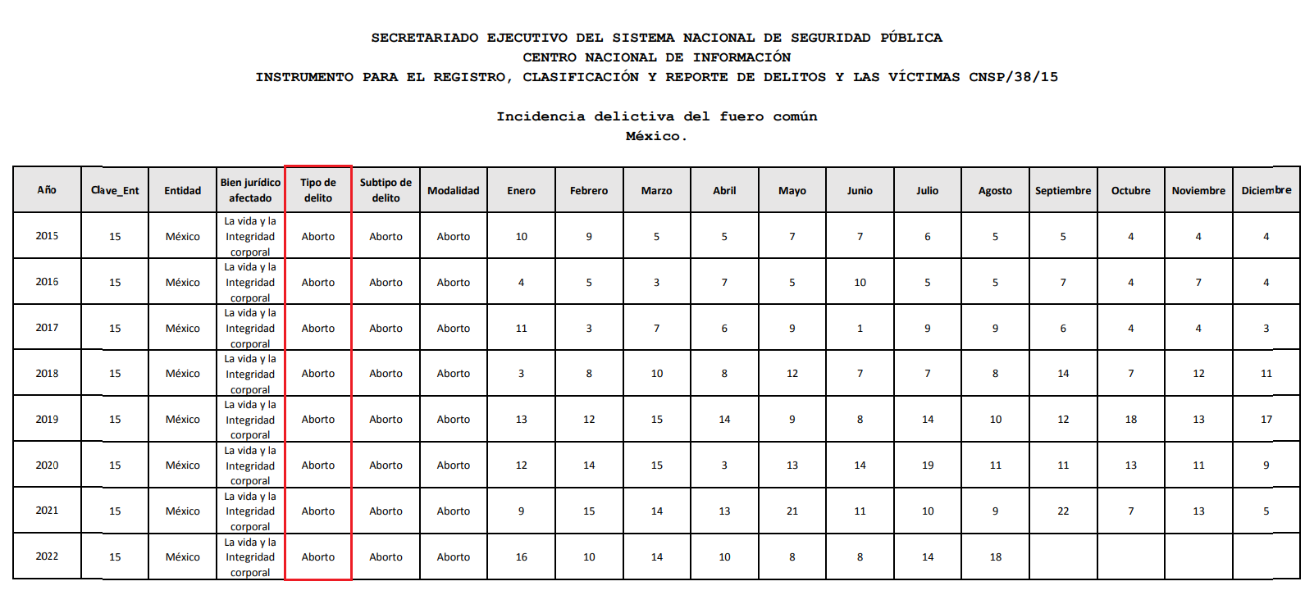
- “ANEXO SOL 744.pdf”: Incidencia delictiva del fuero común respecto de los delitos de aborto, violación, violencia familiar, feminicidio, trata de personas y homicidio doloso reportados por el Ministerio Público del Estado de México, durante el periodo de enero de 2015 a agosto de 2022. Sirve de sustento la siguiente imagen ilustrativa:
Por otra parte, con relación a la estadística reportada, no se omite comentar que, al haber existido un pronunciamiento por parte del Sujeto Obligado, a fin de dar respuesta a la solicitud planteada, este Instituto no está facultado para manifestarse sobre la veracidad de la información proporcionada, pues este Órgano Garante, conforme al artículo 36 de la Ley de la Materia, no se encuentra facultado para pronunciarse acerca de la autenticidad de dicho pronunciamiento.
Sirve de sustento a lo anterior, el criterio 31/10 emitido por el entonces Instituto Federal de Acceso a la Información y Protección de Datos, ahora Instituto Nacional de Transparencia, Acceso a la Información y Protección de Datos Personales (INAI), el cual refiere:
“EL INSTITUTO FEDERAL DE ACCESO A LA INFORMACIÓN Y PROTECCIÓN DE DATOS NO CUENTA CON FACULTADES PARA PRONUNCIARSE RESPECTO DE LA VERACIDAD DE LOS DOCUMENTOS PROPORCIONADOS POR LOS SUJETOS OBLIGADOS.
El Instituto Federal de Acceso a la Información y Protección de Datos es un órgano de la Administración Pública Federal con autonomía operativa, presupuestaria y de decisión, encargado de promover y difundir el ejercicio del derecho de acceso a la información; resolver sobre la negativa de las solicitudes de acceso a la información; y proteger los datos personales en poder de las dependencias y entidades. Sin embargo, no está facultado para pronunciarse sobre la veracidad de la información proporcionada por las autoridades en respuesta a las solicitudes de información que les presentan los particulares, en virtud de que en los artículos 49 y 50 de la Ley Federal de Transparencia y Acceso a la Información Pública Gubernamental no se prevé una causal que permita al Instituto Federal de Acceso a la Información y Protección de Datos conocer, vía recurso revisión, al respecto.
Expedientes:
- 2440/07 Comisión Federal de Electricidad - Alonso Lujambio Irazábal
- 0113/09 Instituto de Seguridad y Servicios Sociales de los Trabajadores del Estado – Alonso Lujambio Irazábal
- 1624/09 Instituto Nacional para la Educación de los Adultos - María Marván Laborde
- 2395/09 Secretaría de Economía - María Marván Laborde
- 0837/10 Administración Portuaria Integral de Veracruz, S.A. de C.V. – María Marván Laborde” [Sic]

Inconforme con la respuesta rendida por El Sujeto Obligado, La Recurrente interpuso recurso de revisión en fecha veintiséis de octubre, admitiéndose el veintisiete de octubre, ambos de dos mil veintidós. Señalando como razones o motivos de inconformidad:
“La Ley de la Fiscalía General de Justicia del Estado de México en el artículo 10, fracción XI. Impartir a sus servidores públicos capacitación sistemática, especializada y permanente, en materia de derechos de las niñas, niños, adolescentes y mujeres, para la debida diligencia en la conducción de la investigación y procesos penales, especialmente de los delitos de violencia de género, XV. Establecer políticas en materia de prevención del delito, procuración de justicia y servicio público con perspectiva de género, en coordinación con las instituciones de seguridad pública y órganos, XVII. Establecer medios de información sistemática y directa con la sociedad, de sus actividades, garantizando el acceso a la información de la Fiscalía, en los términos y con las limitantes establecidas en la Constitución Federal, la Constitución del Estado y en las demás disposiciones jurídicas aplicables, XVIII. Crear los mecanismos de supervisión, control y seguimiento de las actuaciones que realice el personal que la integran, en relación a las disposiciones jurídicas con perspectiva de género, XIX. Atender de manera oficiosa las denuncias que se presenten por hechos que puedan ser constitutivos de delitos relacionados con la violencia de género, por lo que se desprende que LA FISCALÍA, SÍ ES SUJETO OBLIGADO PARA BRINDAR INFORMACIÓN sobre los datos recabados de las denuncias presentadas por VIOLENCIA DE GÉNERO contra las mujeres respecto a los siguientes rubros: 4. Número de denuncias recibidas desde enero de 2022 a la fecha por el delito de violencia sexual digital 5. Número de denuncias recibidas desde enero de 2022 a la fecha por el delito de violencia sexual digital, desagregadas por sexo de los denunciantes ( ya que este delito se encuentra contemplado en el Código Penal del Estado de México Artículos 211 Ter y 211 quater, reforma publicada el 5 de septiembre de 2019, en el CAPÍTULO VI VIOLENCIA EJERCIDA A TRAVÉS DE LAS TECNOLOGÍAS DE LA INFORMACIÓN Y LA COMUNICACIÓN. (https://legislacion.edomex.gob.mx/sites/legislacion.edomex.gob.mx/files/files/pdf/cod/vig/codvig006.pdf) http://ordenjuridico.gob.mx/violenciagenero/LEY%20OLIMPIA.pdf y respecto al punto: 6. Número de denuncias recibidas desde enero 2022 a la fecha por el delito de violencia sexual contra personas del sexo femenino Atendiendo de igual forma a lo establecido en el artículo 10 de la Ley de la Fiscalía General de Justicia del Estado de México, la Fiscalía tiene la OBLIGACIÓN de capacitar al personal y atender CON PERSPECTIVA DE GÉNERO los actos delictivos de los que tenga conocimiento, empezando por desagregar las cifras por SEXO Y GÉNERO, ya que eso permitirá conocer con mayor profundidad y alcance la problemática social con ESTADÍSTICAS DESAGREGADAS.” (Sic)

Bajo estas líneas argumentativas, de una interpretación literal y gramatical a los motivos de inconformidad aducidos por el particular se advierte que consiente los requerimientos 1 -uno- al 3 -tres- y 7 -siete- al 13 -trece-, al no inconformarse del contenido de la respuesta.
Luego entonces, la parte de la solicitud sobre la que no se expresó inconformidad debe declararse consentida por la hoy Recurrente, ya que no pueden producirse efectos jurídicos tendentes a revocar, confirmar o modificar la parte de la respuesta con relación a la parte de la solicitud que no fue motivo de disenso ya que se infiere un consentimiento de La Recurrente ante la falta de impugnación eficaz. Sirve de sustento a lo anterior, por analogía, la tesis jurisprudencial, que a la letra dice:
“Época: Novena
Registro: 176608
Tipo de tesis: Jurisprudencia
Fuente: Semanario Judicial de la Federación y su Gaceta
Diciembre de 2005, Tomo XXII
Materia (s): Común
Tesis: VI. 3o.C. J/60
Página: 2365
ACTOS CONSENTIDOS. SON LOS QUE NO SE IMPUGNAN MEDIANTE EL RECURSO IDÓNEO.
Debe reputarse como consentido el acto que no se impugnó por el medio establecido por la ley, ya que si se hizo uso de otro no previsto por ella o si se hace una simple manifestación de inconformidad, tales actuaciones no producen efectos jurídicos tendientes a revocar, confirmar o modificar el acto reclamado en amparo, lo que significa consentimiento del mismo por falta de impugnación eficaz.
TERCER TRIBUNAL COLEGIADO EN MATERIA CIVIL DEL SEXTO CIRCUITO.
Amparo en revisión 2/90. Germán Miguel Núñez Rivera. 13 de noviembre de 1990. Unanimidad de votos. Ponente: Juan Manuel Brito Velázquez. Secretaria: Luz del Carmen Herrera Calderón.
Amparo en revisión 393/90. Amparo Naylor Hernández y otros. 6 de diciembre de 1990. Unanimidad de votos. Ponente: Juan Manuel Brito Velázquez. Secretaria: María Dolores Olarte Ruvalcaba.
Amparo directo 352/2000. Omar González Morales. 1o. de septiembre de 2000. Unanimidad de votos. Ponente: Teresa Munguía Sánchez. Secretaria: Julieta Esther Fernández Gaona.
Amparo directo 366/2005. Virginia Quixihuitl Burgos y otra. 14 de octubre de 2005. Unanimidad de votos. Ponente: Norma Fiallega Sánchez. Secretario: Horacio Óscar Rosete Mentado.
Amparo en revisión 353/2005. Francisco Torres Coronel y otro. 4 de noviembre de 2005. Unanimidad de votos. Ponente: Filiberto Méndez Gutiérrez. Secretaria: Carla Isselín Talavera.” [Sic]

De forma complementaria, robustece lo anterior el criterio 01/20 emitido por el Instituto Nacional de Transparencia, Acceso a la Información y Protección de Datos Personales, cuyo rubro y texto señalan a la literalidad lo siguiente:
“ACTOS CONSENTIDOS TÁCITAMENTE. IMPROCEDENCIA DE SU ANÁLISIS.
Si en su recurso de revisión, la persona recurrente no expresó inconformidad alguna con ciertas partes de la respuesta otorgada, se entienden tácitamente consentidas, por ende, no deben formar parte del estudio de fondo de la resolución que emite el Instituto.
Resoluciones:
RRA 4548/18. Instituto de Seguridad y Servicios Sociales de los Trabajadores del Estado. 12 de septiembre de 2018. Por unanimidad. Comisionado Ponente Oscar Mauricio Guerra Ford.
http://consultas.ifai.org.mx/descargar.php?r=./pdf/resoluciones/2018/&a=RRA%204548.pdf
RRA 5097/18. Secretaría de Hacienda y Crédito Público. 05 de septiembre de 2018. Por unanimidad. Comisionado Ponente Joel Salas Suárez.
http://consultas.ifai.org.mx/descargar.php?r=./pdf/resoluciones/2018/&a=RRA%205097.pdf
RRA 14270/19. Registro Agrario Nacional. 22 de enero de 2020. Por unanimidad. Comisionado Ponente Francisco Javier Acuña Llamas.
http://consultas.ifai.org.mx/descargar.php?r=./pdf/resoluciones/2019/&a=RRA%2014270.pdf” (Sic)

Así las cosas, hasta aquí lo expuesto, resulta inconcuso que los motivos de inconformidad aducidos por La Recurrente, actualizan las hipotesis normativas previstas en el artículo 179, fracciones I y V de la Ley de Transparencia y Acceso a la Información Pública del Estado de Mexico y Municipios, cuyo contenido literal es el siguiente:
“Artículo 179. El recurso de revisión es un medio de protección que la Ley otorga a los particulares, para hacer valer su derecho de acceso a la información pública, y procederá en contra de las siguientes causas:
I. La negativa a la información solicitada;
(…)
V. La entrega de información incompleta; (…)” (Sic)

Debido a lo anterior, se tienen por atendidos los requerimientos 1 -uno- al 3 -tres- y 7 -siete- al 13 -trece-, requerimientos que fueron atendidos por El Sujeto Obligado y consentidos por la ahora Recurrente.
Ahora bien, como fue referido en el antecedente sexto, en fecha ocho de noviembre del dos mil veintidós, El Sujeto Obligado rindió su informe justificado, el cual fue puesto a la vista y se nutre en los siguientes términos:
- “OFICIO NÚMERO 2492-MAIP-FGJ-2022.pdf”: Oficio número 2492/MAIP/FGJ/2022 signado por la Titular de la Unidad de Transparencia y dirigido al Comisionado Ponente, de fecha ocho de noviembre de dos mil veintidós, en síntesis, se destacan las siguientes premisas argumentativas:
- Que la policía cibernética de la Unidad de Inteligencia e Investigación para la Prevención de la Secretaría de Seguridad es el ente público competente para prevenir y combatir los delitos que se cometan utilizando medios electrónicos y tecnológicos.
- Que la información estadística solicitada por la particular fue requerida a la Dirección General de Información, Planeación, Programación y Evaluación para que proporcionara la información, incluso aquella materia del acto impugnado.
- Que la estadística generada por la Dirección General de Información, Planeación, Programación y Evaluación se genera con base en la Norma Técnica para la Clasificación Nacional de Delitos para Fines Estadísticos, la cual dispone en su numeral 8 que para efectos del reporte de la información estadística contenida en los registros administrativos que proporcionen las Unidades del Estado, la clasificación de delitos del fuero común se deberá de realizar de acuerdo con los siete tipos de bienes jurídicos afectados entre los cuales no se encuentra incluida la violencia sexual digital.
- Que no tiene la obligación de procesar información o generar documentos específicos para atender la pretensión de los particulares, conforme al numeral 12 de la Ley de Transparencia local.

Luego entonces, con relación a los requerimientos 4 al 6 debe arribarse a la premisa de que mediante informe justificado se proporcionaron mayores elementos encauzados a sustentar que no genera, posee o administra información estadística en materia de violencia sexual digital y/o equivalente, sino que por el contrario la información pudiera obrar en los archivos de la Secretaría de Seguridad.

No obstante, si bien es cierto que la declinación de competencia se comunicó de manera oportuna, lo cierto también es que no colma el derecho de acceso a la información pública en el caso en particular, al inobservar el numeral 162 de la Ley de Transparencia local, porción normativa que dispone a la literalidad lo siguiente:
“Artículo 162. Las unidades de transparencia deberán garantizar que las solicitudes se turnen a todas las Áreas competentes que cuenten con la información o deban tenerla de acuerdo a sus facultades, competencias y funciones, con el objeto de que realicen una búsqueda exhaustiva y razonable de la información solicitada” [Sic]

Lo anterior al tomar en consideración que El Sujeto Obligado cuenta con unidades administrativas íntimamente vinculadas con las conductas referidas mediante la solicitud de información, tal es el caso de la fiscalía especializada en materia de violencia de género.

Asimismo, con relación a la manifestación del Sujeto Obligado relativa a “… asimismo, no se omite señalar que la violencia sexual digital no está tipificada en el Código Penal del Estado de México como delito”. Resulta oportuno traer a colación los numerales 211 Ter, y 211 Quater del Código Penal del Estado de México, porciones normativas que disponen a la literalidad lo siguiente:
“Artículo 211 Ter.- A quien con la anuencia del sujeto pasivo, haya obtenido imágenes, audios, textos, grabaciones de voz o contenidos audiovisuales de naturaleza erótico, sexual o pornográfico; y las revele, publique, difunda o exhiba sin consentimiento de la víctima, a través de cualquier tecnología de la información y la comunicación, se le impondrá de uno a cinco años de prisión y multa de doscientas a quinientas unidades de medida y actualización.
La misma pena se aplicará a la persona que le sea entregada por parte de la o el receptor original, a través de cualquiera de los medios previstos en el párrafo anterior, o bien encuentre en algún medio físico o cualquier tecnología de la información, comunicación o transmisión de datos, el material señalado y publique, difunda, adquiera, intercambie o comparta por cualquier medio sin el consentimiento de la persona que aparece en el mismo.
Las penas y sanciones referidas en los párrafos anteriores, se aumentarán hasta una mitad cuando el sujeto activo sea o haya sido la o el cónyuge, concubina o concubinario o haya tenido alguna relación sentimental, afectiva, de confianza, laboral o análoga con la víctima, o haya cometido la conducta con fines lucrativos o haciendo uso de su calidad de servidor público y cuando sin el consentimiento expreso de las personas involucradas, por cualquier medio obtenga grabaciones, fotografías, filmaciones o capte la imagen o audio con contenido erótico, sexual, de actos íntimos, interpersonales, efectuados en lugar privado, y las publique, difunda, exhiba o propague sin el consentimiento de las personas involucradas.
Este delito se perseguirá por querella de la parte de la ofendida.
Artículo 211 Quater.- A quien coaccione, intimide, hostigue, exija o engañe a otra persona, para la elaboración o remisión de imágenes o grabaciones de voz o contenidos audiovisuales de naturaleza erótico, sexual o pornográfico bajo la amenaza de revelar, publicar, difundir o exhibir sin su consentimiento el material de la misma naturaleza que previamente la víctima le haya compartido directamente o que haya obtenido por cualquier otro medio, o bien, con la finalidad de concertar un encuentro o acercamiento físico, se le impondrá de tres a siete años de prisión y multa de doscientas a cuatrocientas unidades de medida y actualización.
Asimismo, a quien mediante amenazas y engaños pretenda o logre concertar un encuentro o acercamiento físico con una persona para obtener concesiones de índole sexual o material audiovisual con contenido explícito, se le impondrá de cuatro a ocho años de prisión y multa de doscientas a cuatrocientas unidades de medida y actualización.
La pena se aumentará hasta el doble, cuando la víctima sea menor de edad o sea declarada incapaz; así también, cuando para la obtención de imágenes o grabaciones de voz o contenidos audiovisuales de naturaleza erótico, sexual o pornográfico, la víctima se encuentre en estado de ebriedad o bajo el influjo de drogas, enervantes y otras análogas que produzcan efectos similares y que les hagan perder el control de su persona.” (Sic)

Luego entonces, resulta inconcuso que El Sujeto Obligado atendió los multicitados requerimientos a la literalidad, inobservando el principio de suplencia de la queja imperante en la materia, al tomar en consideración que la particular no resulta experta en la metodología utilizada en el derecho penal.
Con base en lo anteriormente expuesto, se arriba a la conclusión de que resulta procedente ordenar una búsqueda exhaustiva y razonable, a efecto de hacer entrega en versión pública de ser procedente, de la siguiente información:
- El o los documentos donde conste el número de denuncias recibidas por el delito de violencia sexual digital y/o equivalente, del periodo comprendido del uno de enero al veintiséis de septiembre de dos mil veintidós.
- El o los documentos donde conste el número de denuncias recibidas por el delito de violencia sexual digital y/o equivalente desagregadas por sexo de los denunciantes, del periodo comprendido del uno de enero al veintiséis de septiembre de dos mil veintidós.
- El o los documentos donde conste el número de denuncias recibidas por el delito de violencia sexual y/o equivalente contra personas del sexo femenino, del periodo comprendido del uno de enero al veintiséis de septiembre de dos mil veintidós.

Finalmente, se precisa que los Sujetos Obligados no están constreñidos a generar documentos “ad hoc”, robustece lo anterior el criterio 03/17 del Instituto Nacional de Transparencia, Acceso a la Información y Protección de Datos Personales, que dispone a la literalidad lo siguiente:
“NO EXISTE OBLIGACIÓN DE ELABORAR DOCUMENTOS AD HOC PARA ATENDER LAS SOLICITUDES DE ACCESO A LA INFORMACIÓN.
Los artículos 129 de la Ley General de Transparencia y Acceso a la Información Pública y 130, párrafo cuarto, de la Ley Federal de Transparencia y Acceso a la Información Pública, señalan que los sujetos obligados deberán otorgar acceso a los documentos que se encuentren en sus archivos o que estén obligados a documentar, de acuerdo con sus facultades, competencias o funciones, conforme a las características físicas de la información o del lugar donde se encuentre. Por lo anterior, los sujetos obligados deben garantizar el derecho de acceso a la información del particular, proporcionando la información con la que cuentan en el formato en que la misma obre en sus archivos; sin necesidad de elaborar documentos ad hoc para atender las solicitudes de información.
Resoluciones:
RRA 0050/16. Instituto Nacional para la Evaluación de la Educación. 13 julio de 2016. Por unanimidad. Comisionado Ponente: Francisco Javier Acuña Llamas.
RRA 0310/16. Instituto Nacional de Transparencia, Acceso a la Información y Protección de Datos Personales. 10 de agosto de 2016. Por unanimidad. Comisionada Ponente. Areli Cano Guadiana.
RRA 1889/16. Secretaría de Hacienda y Crédito Público. 05 de octubre de 2016. Por unanimidad. Comisionada Ponente. Ximena Puente de la Mora” [Sic]
Una vez agotada la búsqueda exhaustiva y razonable, en referencia a los requerimientos materia de cumplimiento, para el caso de que no cuente con la información bastará con que lo haga del conocimiento de La Recurrente mediante etapa de cumplimiento.

De la Versión Pública
No pasa desapercibido que la información podría contener información susceptible de clasificar, por lo cual, dicha información debe ser clasificada para no vulnerar un derecho intangible. Aunado a que de ser en caso de contar con otra información consistente en datos personales, deberá generarse una versión pública, tal excepción a la publicidad, atiende a la coexistencia de datos públicos e información que tenga el carácter de confidencial (datos personales) o reservada, por lo que debe privilegiarse el acceso a la información bajo el principio de máxima divulgación, empero sin violar el derecho a la protección de datos personales, cuyo fundamento legal aplicable se encuentra inmerso en los numerales de la Ley de la materia, que a la letra esgrimen:
“Artículo 3. Para los efectos de la presente Ley se entenderá por:
(…)
IX. Datos personales: La información concerniente a una persona, identificada o identificable según lo dispuesto por la Ley de Protección de Datos Personales del Estado de México;
(…)
XLV. Versión pública: Documento en el que se elimine, suprime o borra la información clasificada como reservada o confidencial para permitir su acceso.
Artículo 122. La clasificación es el proceso mediante el cual el sujeto obligado determina que la información en su poder actualiza alguno de los supuestos de reserva o confidencialidad, de conformidad con lo dispuesto en el presente título.
[…]
Artículo 132. La clasificación de la información se llevará a cabo en el momento en que:
[…]
II. Se determine mediante resolución de autoridad competente; o
(…)
Artículo 137. Cuando un mismo medio, impreso o electrónico, contenga información pública y reservada o confidencial, la Unidad de Transparencia para efectos de atender una solicitud de información, deberán elaborar una versión pública en la que se testen las partes o secciones clasificadas, indicando su contenido de manera genérica y fundando y motivando su clasificación.” [Sic]

Verbigracia, previo a poner a disposición la información correspondiente debe considerarse que tiene carácter de confidencial el Registro Federal de Contribuyentes (RFC) que no sean de proveedores, cuenta bancaria, la Clave Única de Registro de Población (CURP), domicilio particular, teléfono particular, el nombre de las personas físicas que no tengan la calidad de servidor público o aquellos que no reciban recursos públicos, entre otros considerados como datos personales en términos de la normatividad aplicable.
En cuanto al Registro Federal de Contribuyentes de las personas físicas constituye un dato personal, ya que para su obtención es necesario acreditar ante la autoridad fiscal previamente la identidad de la persona, su fecha de nacimiento, entre otros aspectos.
Ahora bien, las personas físicas tramitan su inscripción en el registro con el propósito de realizar —mediante esa clave de identificación— operaciones o actividades de naturaleza fiscal, la cual, les permite hacer identificable respecto de una situación fiscal determinada.
Lo anterior es compartido por el ahora Instituto Nacional de Transparencia, Acceso a la Información y Protección de Datos Personales (INAI), conforme al criterio 19/17, el cual es del tenor literal siguiente:
“REGISTRO FEDERAL DE CONTRIBUYENTES (RFC) DE PERSONAS FÍSICAS.
El RFC es una clave de carácter fiscal, única e irrepetible, que permite identificar al titular, su edad y fecha de nacimiento, por lo que es un dato personal de carácter confidencial.
Resoluciones:
RRA 0189/17. Morena. 08 de febrero de 2017. Por unanimidad. Comisionado Ponente Joel Salas Suárez.
RRA 0677/17. Universidad Nacional Autónoma de México. 08 de marzo de 2017. Por unanimidad. Comisionado Ponente Rosendoevgueni Monterrey Chepov.
RRA 1564/17. Tribunal Electoral del Poder Judicial de la Federación. 26 de abril de 2017. Por unanimidad. Comisionado Ponente Oscar Mauricio Guerra Ford.” [Sic]

Así, el RFC se vincula al nombre de su titular, permite identificar la edad de la persona, su fecha de nacimiento, así como su homoclave, la cual es única e irrepetible y determina justamente la identificación de dicha persona para efectos fiscales, por lo éste constituye un dato personal que concierne a una persona física identificada e identificable.
En cuanto a la Clave Única de Registro de Población (CURP) en virtud de que éste se integra por datos personales que únicamente le conciernen a un particular como son su fecha de nacimiento, su nombre, sus apellidos y su lugar de nacimiento; información que permite distinguirlo del resto de los habitantes, se considera que es de carácter confidencial.
Argumento que es compartido por el Instituto Nacional de Transparencia, Acceso a la Información y Protección de Datos Personales, conforme al criterio número 18/17 el cual refiere:
“CLAVE ÚNICA DE REGISTRO DE POBLACIÓN (CURP).
La Clave Única de Registro de Población se integra por datos personales que sólo conciernen al particular titular de la misma, como lo son su nombre, apellidos, fecha de nacimiento, lugar de nacimiento y sexo. Dichos datos, constituyen información que distingue plenamente a una persona física del resto de los habitantes del país, por lo que la CURP está considerada como información confidencial”.
Resoluciones:
RRA 3995/16. Secretaría de la Defensa Nacional. 1 de febrero de 2017. Por unanimidad. Comisionado Ponente Rosendoevgueni Monterrey Chepov.
RRA 0937/17. Senado de la República. 15 de marzo de 2017. Por unanimidad. Comisionada Ponente Ximena Puente de la Mora.
RRA 0478/17. Secretaría de Relaciones Exteriores. 26 de abril de 2017. Por unanimidad. Comisionada Ponente Areli Cano Guadiana.” [Sic]

Lo anterior, sólo en caso de advertir información susceptible de clasificar, por ende, resulta necesario que el Comité de Transparencia del Sujeto Obligado emita el Acuerdo de Clasificación correspondiente que sustente la versión pública, el cual deberá cumplir cabalmente las formalidades previstas en el artículo 137 de la Ley de Transparencia y Acceso a la Información Pública del Estado de México y Municipios, así como los numerales aplicables de los LINEAMIENTOS GENERALES EN MATERIA DE CLASIFICACIÓN Y DESCLASIFICACIÓN DE LA INFORMACIÓN, ASÍ COMO PARA LA ELABORACIÓN DE VERSIONES PÚBLICAS, publicados en el Diario Oficial de la Federación en fecha quince de abril de dos mil dieciséis, mediante Acuerdo del Consejo Nacional del Sistema Nacional de Transparencia, Acceso a la Información Pública y Protección de Datos Personales.
En mérito de lo expuesto en líneas anteriores, resultan parcialmente fundados los motivos de inconformidad vertidos por La Recurrente, por ello con fundamento en el artículo 186 fracción III de la Ley de Transparencia y Acceso a la Información Pública del Estado de México y Municipios, se MODIFICA la respuesta a la solicitud de información 00744/FGJ/IP/2022, que ha sido materia del presente fallo.
Por lo antes expuesto y fundado es de resolverse y,

SE RESUELVE
PRIMERO. Se MODIFICA la respuesta entregada por EL SUJETO OBLIGADO, a la solicitud de información número 00744/FGJ/IP/2022, por resultar parcialmente fundados los motivos de inconformidad que arguye LA RECURRENTE, en términos del Considerando CUARTO de la presente resolución.

SEGUNDO. Se ORDENA al SUJETO OBLIGADO realizar una búsqueda exhaustiva y razonable a fin de entregar a LA RECURRENTE, a través del Sistema de Acceso a la Información Mexiquense (SAIMEX), en versión pública de ser procedente de lo siguiente:
- El o los documentos donde conste el número de denuncias recibidas por el delito de violencia sexual digital y/o equivalente, del periodo comprendido del uno de enero al veintiséis de septiembre de dos mil veintidós.
- El o los documentos donde conste el número de denuncias recibidas por el delito de violencia sexual digital y/o equivalente desagregadas por sexo de los denunciantes, del periodo comprendido del uno de enero al veintiséis de septiembre de dos mil veintidós.
- El o los documentos donde conste el número de denuncias recibidas por el delito de violencia sexual y/o equivalente contra personas del sexo femenino, del periodo comprendido del uno de enero al veintiséis de septiembre de dos mil veintidós.
Para la entrega en versión pública deberá emitir el Acuerdo del Comité de Transparencia en términos de los artículos 49, fracción VIII y 132 fracción II de la Ley de Transparencia y Acceso a la Información Pública del Estado de México y Municipios, en el que funde y motive las razones sobre los datos que se supriman o eliminen y se ponga a disposición de la recurrente.
Una vez realizada la búsqueda exhaustiva y razonable, para el caso de no contar con la información previamente referida, bastará con que El Sujeto Obligado lo haga del conocimiento de la Recurrente.

TERCERO. Notifíquese al Titular de la Unidad de Transparencia del SUJETO OBLIGADO, para que conforme al artículo 186 último párrafo, 189 segundo párrafo y 194 de la Ley de Transparencia y Acceso a la Información Pública del Estado de México y Municipios; dé cumplimiento a lo ordenado dentro del plazo de diez días hábiles, debiendo informar a este Instituto en un plazo de tres días hábiles siguientes sobre el cumplimiento dado a la presente resolución.

CUARTO. De conformidad con el artículo 198 de la Ley de Transparencia y Acceso a la Información Pública del Estado de México y Municipios, de considerarlo procedente, el Sujeto Obligado de manera fundada y motivada, podrá solicitar una ampliación de plazo para el cumplimiento de la presente resolución.

QUINTO. NOTIFÍQUESE la presente resolución a LA RECURRENTE vía Sistema de Acceso a la Información Mexiquense (SAIMEX), y hágase de su conocimiento que, de conformidad con lo establecido en el artículo 196, de la Ley de Transparencia y Acceso a la Información Pública del Estado de México y Municipios, podrá promover el Juicio de Amparo en los términos de las leyes aplicables.

ASÍ LO ACORDÓ, POR UNANIMIDAD DE VOTOS, EL PLENO DEL INSTITUTO DE TRANSPARENCIA, ACCESO A LA INFORMACIÓN PÚBLICA Y PROTECCIÓN DE DATOS PERSONALES DEL ESTADO DE MÉXICO Y MUNICIPIOS, CONFORMADO POR LOS COMISIONADOS JOSÉ MARTÍNEZ VILCHIS, MARÍA DEL ROSARIO MEJÍA AYALA, SHARON CRISTINA MORALES MARTÍNEZ, LUIS GUSTAVO PARRA NORIEGA Y GUADALUPE RAMÍREZ PEÑA; EN LA TERCERA SESIÓN ORDINARIA CELEBRADA EL VEINTICINCO DE ENERO DE DOS MIL VEINTITRÉS, ANTE EL SECRETARIO TÉCNICO DEL PLENO, ALEXIS TAPIA RAMÍREZ.
CCR/JCMA

